广州实验室意向招生导师简介

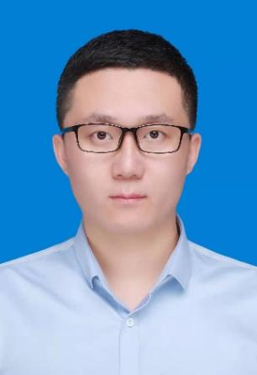 | 陈雪鹏，广州实验室研究员，国家高层次人才。2013年于吉林大学数学学院获（国家基础学科拔尖学生培养试验计划）信息与计算科学专业学士学位。2019年于中国科学院北京基因组研究所（国家生物信息中心）获得基因组学专业博士学位，并获得中国科学院院长特别奖，中国科学院优秀博士学位论文。2020年加入生物岛实验室任研究员，2021年进入广州实验室任研究员。主要围绕染色质高级结构的变化规律及调控机制开展研究，开发新型3D表观基因组测序技术，结合生物信息学分析，体外类器官培养、基因编辑等多种技术，探索染色质高级结构在早期胚胎及在呼吸系统疾病发生发展中的调控作用。近五年主持国家自然科学基金面上项目1项，参与国家自然科学基金重大研究计划、国家自然科学基金重点项目及中国科学院先导科技专项（B类）等多项国家任务，以第一作者或共同第一作者在Nature（2019） 和Cell（2017） 杂志上发表论文2 篇，其他工作发表在Genomics, Proteomics & Bioinformatics(2021)、National Science Review（2019）、Cell Discovery（2018）等杂志上。  邮箱：chen_xuepeng@gzlab.ac.cn
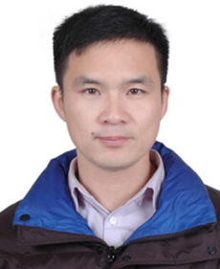 | 李筝，广州实验室研究员，国家重大人才项目入选者（青年）。本科毕业于华东师范大学，博士毕业于中国科学院大学（上海生化细胞所），在美国耶鲁大学完成博士后训练。2020年11月担任生物岛实验室研究员，2021年5月转任广州实验室基础研究部研究员。围绕DNA修饰介导的表观遗传调控机制与功能方向，主要成果以第一作者／共同第一作者身份发表在Nature、Nucleic acids research和 Arteriosclerosis, Thrombosis, and Vascular Biology（ATVB）上，亦作为合作作者在Cell、Science、Cell Stem Cell、Cell Research、JACS和Cell Reports等杂志发表论文。目前主要研究DNA修饰等表观遗传因子在呼吸系统疾病等人类重大疾病发生发展中的作用。  邮箱：li_zheng@gzlab.ac.cn
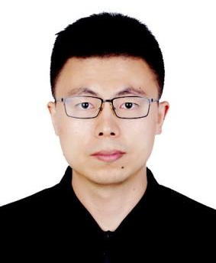 | 马宁，广州实验室研究员。2015年博士毕业于中国科学院广州生物医药与健康研究院，2015-2020年在斯坦福大学医学院从事博士后、讲师等研究工作，2020年9月加入生物岛实验室， 2022年1月全职加入广州实验室。一直从事基于人诱导性干细胞技术的个性化医疗相关的研究，成果以第一作者发表于 Circulation、 Nature Biomedical Engineering、JBC等期刊。课题组研究方向为呼吸系统和心血管系统的发育和再生，以及基于人干细胞技术的疾病模型构建和应用。  邮箱：ma_ning@gzlab.ac.cn
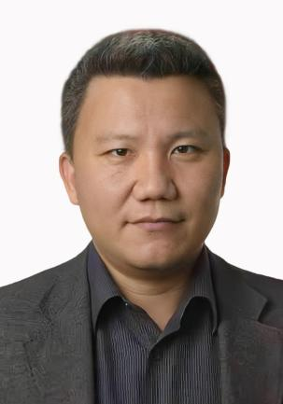 | 徐强，广州实验室研究员，广东省高层次人才。本科、硕士毕业于清华大学材料与科学工程系，博士毕业于荷兰Delft大学纳米科学系。2007年-2011年间在荷兰、比利时EMAT国家电镜中心博士后。自2010年起，在Delft大学做Research Scientist，主要从事原位电子显微镜学，在Science、Nature Comm.、JACS，Advanced Materials等SCI期刊上发表论文五十多篇。2012年创立DENSsolutions公司，将研制的电镜原位样品系统开发成标准产品，并出任公司副总裁及应用总监，获荷兰创新百强。2019年回国任再生医疗与健康广东省实验室研究员，生物岛实验室分子诊断技术转化研究中心主任，主要研究新型病毒检测与病毒显微仪器。  邮箱：xu_qiang@gzlab.ac.cn
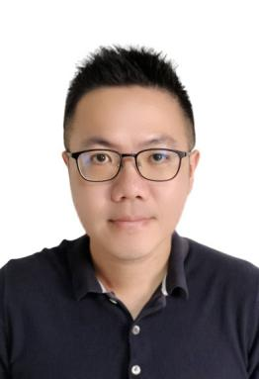 | 曾永昇，广州实验室研究员。博士毕业于新加坡国立大学，多年来一直专注于“细胞命运与功能调控”这一主题，以多能干细胞和类器官模型展开多层次的前沿研究。研究工作包括深入解析干细胞命运调控机制，调控干细胞形态与功能，及创建类器官疾病模型。研究成果先后发表在《Nature》、《Cell Stem Cell》、《Gastroenterology》等国际杂志上,在2019年荣获吉利德肝病研究学者奖。  邮箱：chan_yunshen@gzlab.ac.cn
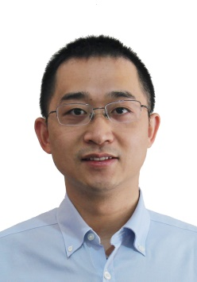 | 郭宇，广州实验室研究员。本科及博士毕业于南开大学生命科学学院，2012年留校任教，历任讲师、副教授、教授，期间赴美国斯坦福大学医学院开展访问学者合作研究。第十三届全国青联委员，天津市科普大使、天津市科普作家协会理事，国药集团与南开大学共建的“中国生物-南开大学联合研发中心”管理委员会成员、首席科学家。主要研究病毒识别入侵的工作机制、宿主应对病毒感染的干预机制、以及中和性抗体和重组疫苗的药物开发工作。  邮箱：GUO_YU@gzlab.ac.cn
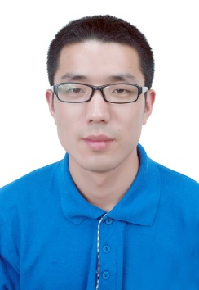 | 曹小宝，广州实验室研究员，博士毕业于苏黎世联邦理工，本硕毕业于西北工业大学。2019至2021年在苏黎世联邦理工担任博士后和高级科学家。以一作/通讯身份在Science Advances、Advanced Materials、Small、Lab on a Chip等期刊上发表9篇论文，研发了单细胞成像流式、单细胞质谱仪及单细胞测序仪等仪器，申请了两项欧洲发明专利，获中国医疗器械创新创业大赛IVD组二等奖、陕西高等学校科学技术一等奖等。课题组致力于微流控、单细胞分析、单分子检测、微纳光学、生物智能制造等方向的技术开发。  邮箱：cao_xiaobao@gzlab.ac.cn
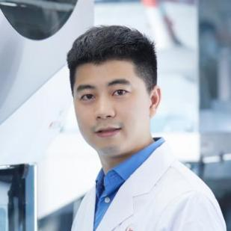
廖矿标，广州实验室研究员。国家海外高层次青年人才、广东青年五四奖章获得者。2013年本科毕业于中山大学，2017年博士毕业于美国埃默里大学。2018年加入艾伯维医药公司任资深科学家，2019年担任生物岛实验室研究员、化学合成平台主任。主要研究方向：利用自动化、高通量、人工智能等技术开发有机合成方法学，建立人工智能反应预测模型，聚焦呼吸系统疾病开展新药研发。已以通讯作者或第一作者在Nature （2篇）、Nature Chemistry、Chem、ACS Catalysis等期刊发表多篇论文。详见课题组主页：https://www.x-mol.com/groups/Liao_Kuangbiao。
邮箱：liao_kuangbiao@gzlab.ac.cn

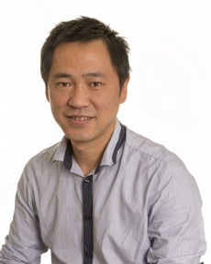 | 周凯欣，广州实验室研究员。历任英国邓迪大学医学院高级讲师，中国科学院大学生命科学学院教授。长期致力于多维度中国人群健康医疗大数据研究。主要研究方向为药物基因组学、电子病历表型组、糖尿病精准医学。建立了5万人的人群队列和3万人的生物样本库，开发了适合中国人群全基因组扫描的低成本芯片。主持了多项国家重点研发计划项目。深入开展了糖尿病药物基因组学和精准医学研究。研究成果以第一或通讯作者发表于Nature Genetics，Nature review endocrenology，Diabetes Care等。  邮箱：zhou_kaixin@gzlab.ac.cn

